УДАВИХИН Илларион Федорович

Родился в 1931 году в д. Осташи. В семье еще два брата было – Григорий да Михаил. В 1938 году пошел в 1 класс Ильинской школы, жили тогда в с. Ильинском. В 4 класс пошел в Данихинскую школу, жить переехали в д. Осташи.
После 4 класса, в мае 1942 года, пошел работать в колхоз «Молодой хлебороб». Учиться больше не довелось. Пропалывали посевы, боронил на лошади, во время сенокоса возил копны, осенью на ладухе стоял – снопы укладывал.
С 14 лет ушел в прицепщики и до 16 лет регулировал глубину вспашки. Работал на весновспашке, на подъеме паров, пахоте озимых.
Во время войны основная одежка – телогрейка, крытая марлей, в шубе мать ходила. Мать на работе долго, я на лыжи встану, сбегаю льняной стог околочу, принесу домой, добавлю горстку-две муки – вот и тесто готово. Трудились в колхозе дружно, аварий не бывало. На трудодень давали по 200 граммов муки, если неделя отработана без прогулов, то килограмм на руки получишь. Остальная пища с огорода: выращивали редьку, картошку, бухву (калегу), лук, чеснок, огурцы, капусту, репу, морковь. Всю войну держали корову-кормилицу. В голодное зимнее время корова, бывало, давала по полтора литра молока. Маловато, конечно, но ведь свое! Сенокосили на коровушку где придется, привозили ржаную солому на прокорм из колхоза. Так и жили.
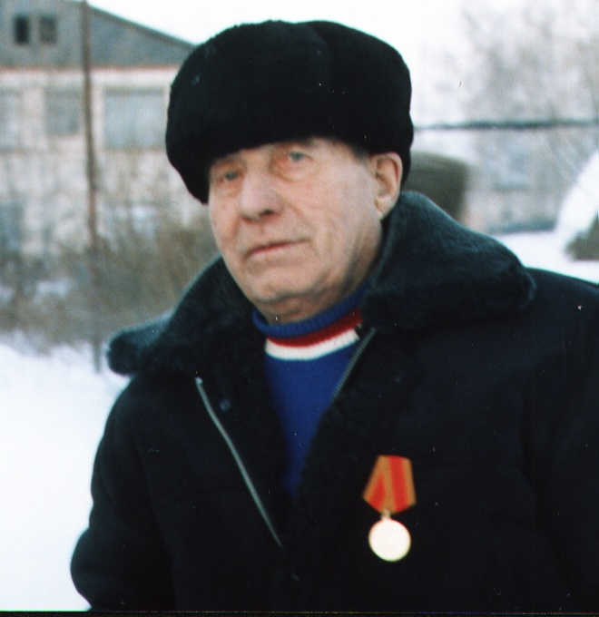
В 1946 году поступил на курсы трактористов в Ильинскую школу механизации. С 1948 года стал работать трактористом. Во время весеннего сева бывало по полторы-двое суток из трактора не вылазил: отработаешь свою смену, а сменщика нет. Бригадир начнет уговаривать: «Время-то какое – весна! Никак упустить нельзя!» Посадит ко мне в кабину кого-нибудь из женской бригады. Вот она и следит, чтобы я за рычагами не заснул. Только начнет голова набок клониться – так она меня в бок как шандарахнет! Весь сон сразу пропадает.
В армию ушел в 1951 году, служил в отдельной группе советских войск в Германии 4 года, заменяли фронтовиков. Служил радиотелеграфистом в г. Альтембург.
С 1979 года работал бригадиром, позднее заведующим машинно-тракторной станцией колхоза Победа, начальником машинного двора, механиком машинного двора Запольского отделения.
В 1991 году вышел на пенсию, но работать не перестал – два года был еще наладчиком, а потом ночным сторожем.

